Автономная некоммерческая организация высшего образования
«Российский новый университет»
(АНО ВО «Российский новый университет»)

Институт «Информационных систем и инженерно-компьютерных технологий»

Кафедра «Информационных систем в экономике и управлении»

О Т Ч Е Т
о прохождении производственной практики (тип: технологическая (проектно-технологическая) практика)
в Муниципальном автономном учреждении
«Информационно-организационный центр» г.Сургут

студента группы
дистанционной формы обучения

Направление подготовки: Прикладная информатика
Профиль: Прикладная информатика в экономике

«Согласовано»
Руководитель практики от организации
МАУ «Информационно-организационный центр»,
начальник отдела информационно-технического
сопровождения образовательных учреждений ________________

Руководитель практики от АНО ВО
«Российский новый университет»,
зав. каф. ИСЭУ, к.т.н., доцент _______________

Оценка ___________________
Москва 2026

ОГЛАВЛЕНИЕ
Введение 2
1. Описание организации (Обследование предприятия) 3
2. Автоматизация бизнес-процессов в МАУ «ИОЦ» г.Сургут 8
3. Автоматизация процесса учета достижений, обучающихся АИС «Одаренные дети» 11
4. Автоматизация процесса ведения электронного журнала (ГИС «Образование Югры») 14
5. Автоматизация процесса персонифицированного дополнительного образования (АИС «ПДО») 17
6. Проблемы функционирования автоматизированных систем 21
7. Рекомендации по улучшению автоматизированных процессов 24
8. Направления оптимизации автоматизации бизнес-процессов 26
Заключение 29
Список использованных источников 31

Введение
Целью производственной практики является систематизация теоретических знаний и расширение круга практических умений по профилю подготовки путем сбора и анализа фактического материала для подготовки и написания выпускной квалификационной работы, проверки на практике её основных положений и рекомендаций.
Основная задача практики состоит в описании автоматизации бизнес-процессов в Муниципальном автономном учреждении «Информационно-организационный центр» и разработке рекомендаций по их оптимизации.
В соответствии с поставленной целью необходимо решить следующие задачи:
1) изучить организационную структуру и основные направления деятельности МАУ «ИОЦ»;
2) проанализировать автоматизированные информационные системы, используемые в учреждении;
3) выявить проблемы функционирования автоматизированных систем;
4) разработать рекомендации по оптимизации автоматизации бизнес-процессов;
5) подготовить отчет о прохождении производственной практики.
Объектом исследования является деятельность Муниципального автономного учреждения «Информационно-организационный центр» по информационно-организационному сопровождению образовательных учреждений города Сургута.
Предметом исследования являются автоматизированные информационные системы, используемые в МАУ «ИОЦ» для автоматизации бизнес-процессов.

1. Описание организации (Обследование предприятия)
Место прохождения практики: Муниципальное автономное учреждение «Информационно-организационный центр» (МАУ «ИОЦ»), город Сургут, Ханты-Мансийский автономный округ – Югра.
На рисунке 1 представлена структура Муниципального автономного учреждения «Информационно-организационный центр».
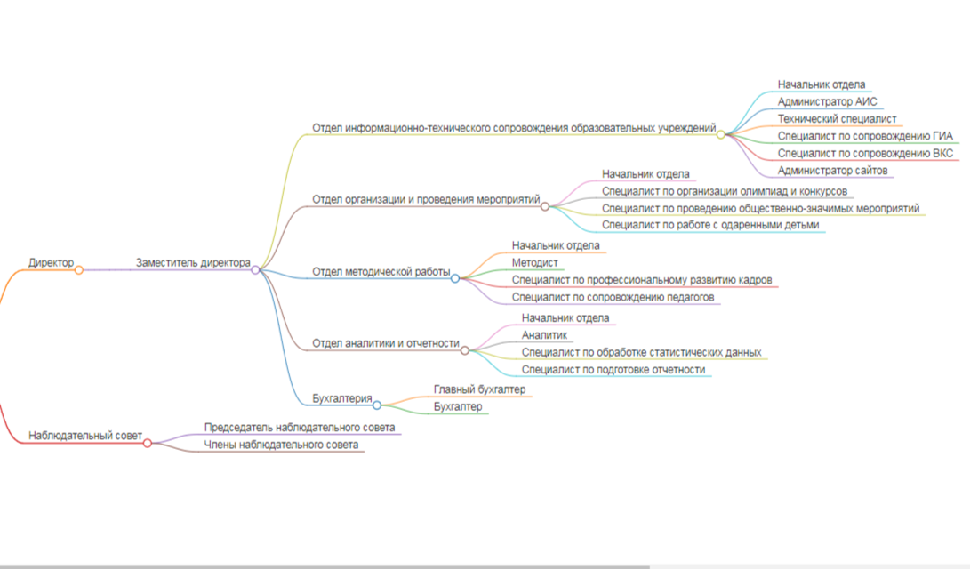
Рисунок 1 - Муниципального автономного учреждения «Информационно-организационный центр» г.Сургут
Муниципальное автономное учреждение «Информационно-организационный центр» г. Сургут (МАУ «ИОЦ») является некоммерческой организацией, организационно-правовая форма – учреждение, тип учреждения – автономное [4].
Учреждение создано 29 августа 2001 года. До 20 марта 2023 года учреждение именовалось муниципальным автономным учреждением «Информационно-методический центр». Переименование в МАУ «Информационно-организационный центр» осуществлено на основании распоряжения Администрации города Сургута от 07.03.2023 № 635 [5].
Учредителем учреждения является муниципальное образование городской округ Сургут Ханты-Мансийского автономного округа – Югры. Функции и полномочия учредителя возложены на Администрацию города Сургута. Куратором учреждения является департамент образования Администрации города Сургута [4].
Место нахождения учреждения: Российская Федерация, Тюменская область, Ханты-Мансийский автономный округ – Югра, город Сургут, ул. Декабристов, д. 16 [4]. Юридическому лицу присвоены ИНН 8602003290, ОГРН 1028600595693 [5].
Основными целями деятельности МАУ «ИОЦ» г. Сургут являются [4]:
1) содействие развитию системы образования в городе Сургуте;
2) участие в реализации федеральных, региональных и муниципальных проектов и программ в сфере образования;
3) обеспечение информационно-организационного сопровождения образовательных учреждений, подведомственных департаменту образования Администрации города Сургута;
4) выявление, поддержка и развитие способностей и талантов обучающихся с учетом их индивидуальных запросов, способностей и потребностей для дальнейшего профессионального самоопределения, и реализации личного потенциала.
Предметом деятельности учреждения является информационно-организационное сопровождение образовательных учреждений, подведомственных департаменту образования Администрации города Сургута, по проведению мероприятий, реализации проектов и программ, направленных на повышение качества общего и дополнительного образования в городе Сургуте [4].
Основными видами деятельности учреждения являются [4]:
А) организация и проведение олимпиад, конкурсов, мероприятий, направленных на выявление и развитие у обучающихся интеллектуальных и творческих способностей, способностей к занятиям физической культурой и спортом, интереса к научной (научно-исследовательской) деятельности, творческой деятельности, физкультурно-спортивной деятельности;
Б) организация проведения общественно-значимых мероприятий в сфере образования;
В) организация проведения диагностических и оценочных процедур различных уровней;
Г) деятельность по информатизации образования, эффективному использованию новых информационных технологий в образовательных и управленческих процессах.
В учреждении действует наблюдательный совет – коллегиальный орган управления, созданный в соответствии с Федеральным законом от 03.11.2006 № 174-ФЗ «Об автономных учреждениях» [2]. В его состав входят представители учредителя, органов местного самоуправления и общественности. Срок полномочий наблюдательного совета составляет пять лет [4].
В структуре МАУ «ИОЦ» г. Сургут функционирует отдел информационно-технического сопровождения образовательных учреждений, который обеспечивает техническую и информационную поддержку образовательных организаций города. Именно в этом отделе проходила производственная практика.
Отдел создан для реализации задач по информатизации образования и эффективному использованию новых информационных технологий в образовательных и управленческих процессах [4]. Основными направлениями деятельности отдела являются:
а) информационно-техническое сопровождение муниципальных образовательных учреждений по администрированию, ведению и применению аналитических информационных систем в образовательном процессе [6];
б) администрирование и ведение автоматизированных информационных систем по включению детей в систему персонифицированного дополнительного образования, ведению реестра выданных сертификатов дополнительного образования [6];
в) организация мероприятий по проведению государственной итоговой аттестации обучающихся [7];
г) сопровождение (техническое) мероприятий, проводимых департаментом образования, учреждениями, подведомственными департаменту образования [7];
д) информационное и организационно-технологическое обеспечение функционирования сайтов [6].
В своей деятельности отдел взаимодействует с образовательными учреждениями города Сургута, департаментом образования Администрации города Сургута, а также с региональными и федеральными операторами информационных систем [12].
В таблице 1 приведены основные функции отдела информационно-технического сопровождения образовательных учреждений.
Таблица 1. Основные функции отдела информационно-технического сопровождения образовательных учреждений
№ | Направление деятельности | Основные функции
1 | Администрирование АИС | Ведение и сопровождение ГИС «Образование Югры», АИС «Одаренные дети», АИС «ПДО»
2 | Техническая поддержка ОУ | Консультирование и помощь в работе с информационными системами
3 | Организация ГИА | Техническое сопровождение пунктов проведения экзаменов
4 | Сопровождение мероприятий | Техническое обеспечение проведения мероприятий в формате ВКС
5 | Обеспечение функционирования сайтов | Администрирование официальных сайтов и городских порталов
Отдел выполняет пять ключевых направлений деятельности, каждое из которых имеет конкретные функциональные задачи. Наибольший объем функций приходится на администрирование автоматизированных информационных систем – отдел осуществляет ведение и сопровождение ГИС «Образование Югры», АИС «Одаренные дети» и АИС «ПДО». Это свидетельствует о том, что автоматизация образовательных процессов является приоритетным направлением работы отдела.
Вторым по значимости направлением является техническая поддержка образовательных учреждений, включающая консультирование и помощь в работе с информационными системами. Данная функция обеспечивает оперативное решение проблем пользователей и способствует эффективному использованию автоматизированных систем в образовательном процессе.
Отдел также участвует в организации государственной итоговой аттестации, обеспечивая техническое сопровождение пунктов проведения экзаменов, что подтверждает высокую ответственность и значимость отдела в проведении ГИА на муниципальном уровне.
Техническое обеспечение мероприятий в формате видеоконференцсвязи и администрирование официальных сайтов и городских порталов дополняют функционал отдела, обеспечивая информационную открытость и доступность образовательных услуг.
Таким образом, функции отдела охватывают все ключевые аспекты информационно-технического сопровождения образовательных учреждений города Сургута, что позволяет обеспечить непрерывность и качество образовательных процессов на муниципальном уровне.

2. Автоматизация бизнес-процессов в МАУ «ИОЦ» г.Сургут
В своей деятельности МАУ «ИОЦ» г. Сургут использует ряд автоматизированных информационных систем для обеспечения образовательных процессов. Ключевыми системами являются:
1) ГИС «Образование Югры» — государственная информационная система Ханты-Мансийского автономного округа – Югры, включающая подсистему «Электронный журнал» для ведения учета успеваемости и посещаемости обучающихся [12].
2) АИС «Одаренные дети» — автоматизированная информационная система для учета достижений обучающихся в олимпиадах, конкурсах, соревнованиях и иных мероприятиях различных уровней [8].
3) АИС «ПДО» — автоматизированная информационная система персонифицированного дополнительного образования для учета выданных сертификатов дополнительного образования и управления программами дополнительного образования [13].
4) ФГИС «Моя школа» — федеральная государственная информационная система для обеспечения доступа к образовательным ресурсам [12].
5) ИКОП «Сферум» — информационно-коммуникационная образовательная платформа для взаимодействия участников образовательных отношений [12].
На рисунке 2 изображена схема взаимодействия автоматизированных информационных систем в МАУ «ИОЦ» г. Сургут.
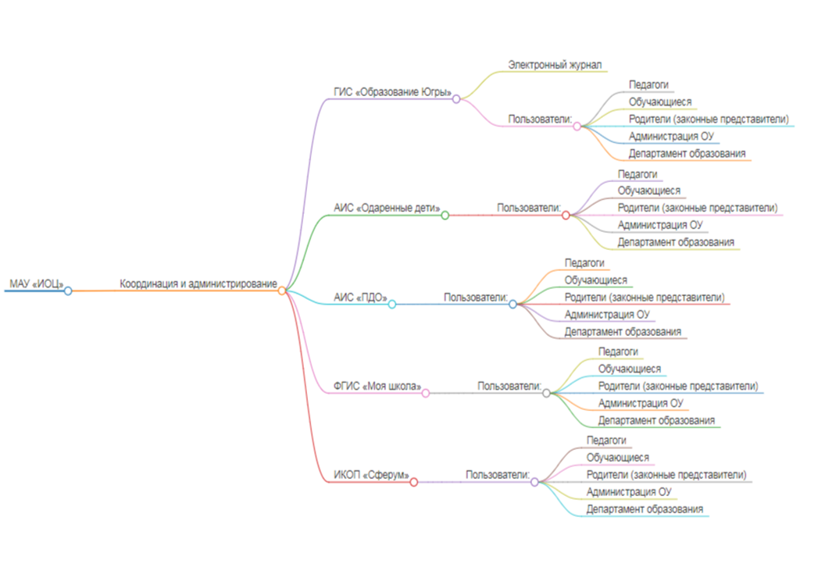
Рисунок 2 — Схема взаимодействия автоматизированных информационных систем МАУ «ИОЦ» г. Сургут
Взаимодействие автоматизированных систем в МАУ «ИОЦ» г. Сургут организовано по принципу централизованного управления данными. МАУ «ИОЦ» выступает в роли координатора и администратора систем. Каждая система ориентирована на определенную группу пользователей и решает конкретные задачи.
В таблице 2 представлена характеристика основных автоматизированных систем, используемых в МАУ «ИОЦ» г. Сургут.
Таблица 2. Характеристика автоматизированных информационных систем МАУ «ИОЦ» г. Сургут
Наименование системы | Назначение | Основные пользователи | Уровень системы
ГИС «Образование Югры» (Электронный журнал) | Ведение учета успеваемости и посещаемости, электронные дневники | Педагоги, родители, обучающиеся, администраторы ОУ | Региональный
АИС «Одаренные дети» | Учет достижений обучающихся в конкурсах, олимпиадах и соревнованиях | Администраторы ОУ, сотрудники МАУ «ИОЦ» | Муниципальный
АИС «ПДО» | Управление сертификатами дополнительного образования, учет программ ДОД | Родители, поставщики услуг, администраторы | Муниципальный
ФГИС «Моя школа» | Доступ к верифицированным образовательным ресурсам | Педагоги, обучающиеся | Федеральный
ИКОП «Сферум» | Коммуникация участников образовательного процесса | Педагоги, родители, обучающиеся | Федеральный
Согласно данным представленных в таблице 2, можем сделать следующие выводы.
В МАУ «ИОЦ» г. Сургут используется пять основных автоматизированных информационных систем, которые охватывают все ключевые направления образовательной деятельности: учет успеваемости, поддержку талантливых детей, управление дополнительным образованием, доступ к образовательным ресурсам и коммуникацию участников образовательного процесса. Каждая система имеет четкое целевое назначение и ориентирована на конкретные категории пользователей.
Системы распределены по трем уровням: федеральному (ФГИС «Моя школа», ИКОП «Сферум»), региональному (ГИС «Образование Югры») и муниципальному (АИС «Одаренные дети», АИС «ПДО»). Такое распределение позволяет учреждению эффективно взаимодействовать с образовательными системами разных уровней и обеспечивать выполнение требований как федерального, так и регионального законодательства.
Наибольшее количество пользователей охватывают системы федерального и регионального уровня – ГИС «Образование Югры», ФГИС «Моя школа» и ИКОП «Сферум», что обусловлено их применением во всех образовательных учреждениях города Сургута. Муниципальные системы – АИС «Одаренные дети» и АИС «ПДО» – решают специфические задачи на уровне города и используются ограниченным кругом пользователей (администраторы ОУ, сотрудники МАУ «ИОЦ», родители).
Таким образом, комплексное использование автоматизированных систем позволяет МАУ «ИОЦ» г. Сургут обеспечивать полный цикл информационно-организационного сопровождения образовательных учреждений – от учета успеваемости до поддержки талантливых детей и управления дополнительным образованием.

3. Автоматизация процесса учета достижений, обучающихся АИС «Одаренные дети»
Одним из приоритетных направлений деятельности МАУ «ИОЦ» г. Сургут является выявление, поддержка и развитие способностей и талантов, обучающихся [4]. Для систематизации этой работы и эффективного управления данными о достижениях учащихся внедрена автоматизированная информационная система «Одаренные дети» (АИС «Одаренные дети») [8].
До внедрения АИС «Одаренные дети» информация о победах и призовых местах, учащихся на олимпиадах, конкурсах и соревнованиях различных уровней собиралась и обрабатывалась вручную. Данный процесс являлся трудоемким, поскольку был связан со сбором бумажных отчетов из образовательных учреждений, их последующей проверкой и сводом в общие статистические таблицы. При таком подходе существовал высокий риск возникновения ошибок, потери данных и несвоевременного обновления информации.
Внедрение АИС «Одаренные дети» позволило автоматизировать данный процесс. Система представляет собой централизованную базу данных, которая содержит сведения о достижениях детей города в различных сферах [8]. Автоматизированный процесс учета достижений организован следующим образом:
1) Образовательные учреждения вносят информацию о достижениях своих учащихся в систему.
2) Данные консолидируются в едином защищенном ресурсе, что исключает их дублирование и потерю. Доступ к системе, содержащей персональные данные, защищен в соответствии с требованиями Федерального закона от 27.07.2006 № 152-ФЗ «О персональных данных» [3].
3) Сотрудники МАУ «ИОЦ» г. Сургут и департамента образования оперативно формируют аналитические отчеты для оценки эффективности работы с одаренными детьми, планирования мероприятий и подготовки статистических сборников [7].
На рисунке 3 представлена схема автоматизированного процесса учета достижений обучающихся.
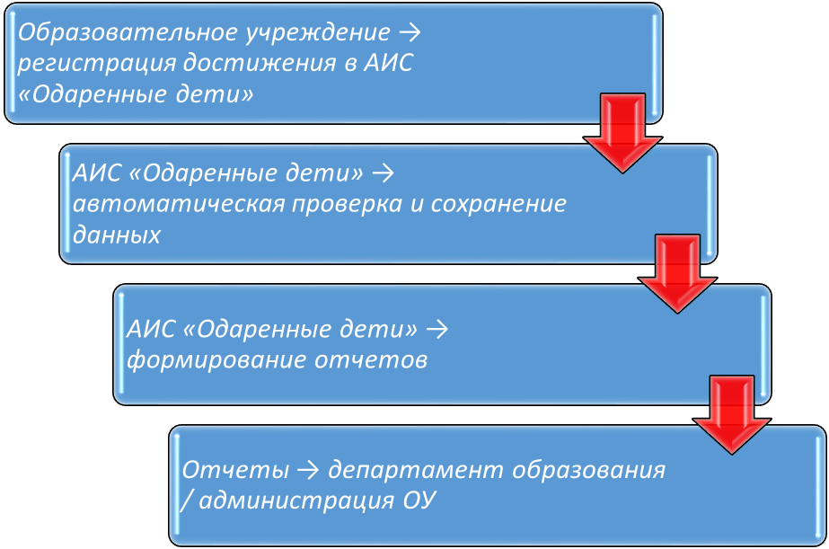
Рисунок 3 - Схема автоматизированного процесса учета достижений обучающихся
Автоматизация процесса учета достижений, обучающихся позволила перейти от ручного сбора разрозненных данных к централизованному автоматизированному учету. Информация вносится один раз, хранится в единой базе данных и может быть использована для формирования отчетов любого уровня.
В результате автоматизации данного процесса значительно повысилась скорость и качество обработки информации, обеспечена прозрачность и объективность статистики, а также создана надежная основа для принятия управленческих решений в сфере поддержки талантливых детей.
В таблице 3 приведены показатели эффективности автоматизации процесса учета достижений.
Таблица 3. Ключевые показатели автоматизации процесса учета достижений
Показатель | До автоматизации | После автоматизации
Время сбора данных с ОУ | 7–10 дней | 1–2 дня
Ошибки при вводе данных | Высокий риск | Минимальный
Возможность оперативного анализа | Отсутствует | Присутствует
Централизованное хранение | Отсутствует | Присутствует
Актуальность данных | Низкая | Высокая
Как видно из таблицы, автоматизация процесса учета достижений, обучающихся привела к значительному сокращению временных затрат на сбор данных с образовательных учреждений. Если до внедрения системы на сбор информации требовалось от 7 до 10 дней, то после автоматизации данный процесс занимает не более 1–2 дней. Это свидетельствует о существенном повышении оперативности работы.
Кроме того, внедрение АИС «Одаренные дети» позволило минимизировать риск ошибок при вводе данных. Ручной обработке информации, выполняемой с использованием бумажных носителей, был свойственен высокий риск возникновения ошибок, потери данных и их искажения. Автоматизированная система обеспечивает проверку корректности ввода и исключает дублирование записей.
До автоматизации возможность оперативного анализа данных отсутствовала, поскольку информация была разрознена по отчетам различных образовательных учреждений. После внедрения системы анализ данных стал доступен в режиме реального времени, что позволяет своевременно выявлять наиболее результативных обучающихся и образовательные учреждения, а также планировать мероприятия по поддержке талантливых детей.
Внедрение централизованного хранения данных обеспечило надежное и защищенное хранение информации о достижениях обучающихся, соответствующее требованиям Федерального закона от 27.07.2006 № 152-ФЗ «О персональных данных» [3]. Актуальность данных повысилась, так как информация обновляется в режиме реального времени по мере внесения сведений образовательными учреждениями.
Таким образом, таблица 3 наглядно демонстрирует положительную динамику всех ключевых показателей эффективности автоматизации процесса учета достижений обучающихся, что подтверждает целесообразность внедрения и дальнейшего развития АИС «Одаренные дети» в деятельности МАУ «ИОЦ» г. Сургут.

4. Автоматизация процесса ведения электронного журнала (ГИС «Образование Югры»)
Важнейшим направлением автоматизации в МАУ «ИОЦ» г. Сургут является внедрение и сопровождение государственной информационной системы Ханты-Мансийского автономного округа – Югры «Образование Югры», в частности подсистемы «Электронный журнал» [12]. Данная система обеспечивает ведение учета успеваемости и посещаемости обучающихся в электронном виде.
До внедрения электронного журнала ведение классных журналов осуществлялось в бумажном виде. Данный процесс сопровождался рядом проблем: возможна была потеря документов, трудоемким являлся подсчет итоговых оценок, отсутствовал оперативный доступ родителей к информации об успеваемости детей, а также формирование отчетности для администрации образовательных учреждений и департамента образования требовало значительных временных затрат.
Внедрение подсистемы «Электронный журнал» ГИС «Образование Югры» позволило автоматизировать данные процессы [12]. Система обеспечивает:
1) ведение учета успеваемости и посещаемости в режиме реального времени;
2) доступ родителей (законных представителей) к информации об успеваемости детей через личный кабинет;
3) автоматическое формирование итоговых оценок и отчетов;
4) интеграцию с ИКОП «Сферум» для проведения онлайн-уроков;
5) интеграцию с ФГИС «Моя школа» для обеспечения доступа к верифицированным образовательным ресурсам [12].
6) В рамках сопровождения данной системы МАУ «ИОЦ» г. Сургут выполняет следующие функции [6]:
7) мониторинг ведения электронных журналов согласно приказам департамента образования Администрации города Сургута;
8) консультирование педагогов и администраторов образовательных учреждений по работе с системой;
9) обеспечение интеграции с ФГИС «Моя школа» и ИКОП «Сферум»;
10) подготовка отчетов о проведенных мониторингах использования и ведения педагогами подсистемы «Электронный журнал» [7].
На рисунке 4 представлена схема автоматизированного процесса ведения электронного журнала.
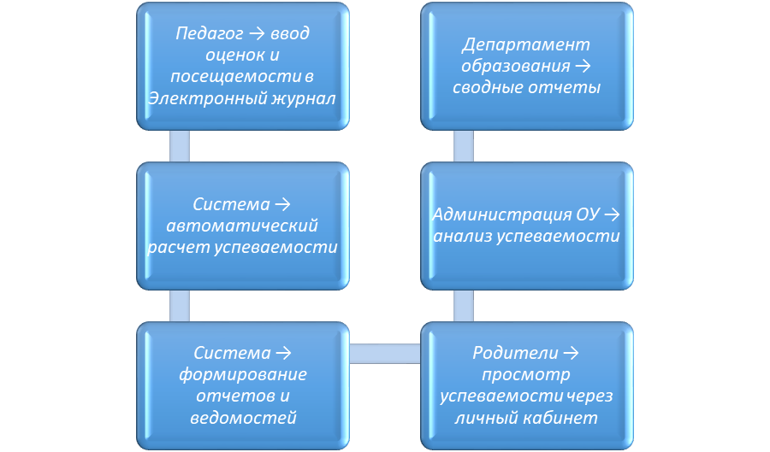
Рисунок 4 - Схема автоматизированного процесса ведения электронного журнала
Автоматизация процесса ведения электронного журнала обеспечивает непрерывный цикл учета успеваемости и посещаемости. Педагог вносит информацию, система автоматически обрабатывает данные и формирует отчеты, а все участники образовательного процесса (родители, администрация ОУ, департамент образования) получают доступ к актуальной информации в зависимости от своих полномочий.
Внедрение электронного журнала позволило обеспечить прозрачность образовательного процесса для родителей, снизить трудоемкость работы педагогов по формированию отчетности, создать единую базу данных об успеваемости обучающихся и обеспечить возможность оперативного мониторинга успеваемости на всех уровнях управления.
В таблице 4 приведены результаты внедрения электронного журнала в образовательных учреждениях города Сургута.
Таблица 4. Результаты внедрения электронного журнала
Показатель | Значение
Доля педагогов, использующих Электронный журнал | 100%
Доля обучающихся, для которых созданы равные условия получения качественного образования | 100%
Доля ОУ, использующих сервисы ФГИС «Моя школа» | 86%
Как показывают данные таблицы, все педагоги образовательных учреждений города Сургута используют электронный журнал в своей работе (100%). Это свидетельствует о полном охвате автоматизацией процесса учета успеваемости и посещаемости, что обеспечивает единообразие ведения документации во всех школах города.
Доля обучающихся, для которых созданы равные условия получения качественного образования, также составляет 100%. Это означает, что внедрение электронного журнала обеспечивает равный доступ к образовательным ресурсам и информации об успеваемости для всех категорий, обучающихся независимо от места их нахождения, что соответствует требованиям регионального проекта «Цифровая образовательная среда» [12].
Доля образовательных учреждений, использующих сервисы ФГИС «Моя школа», составляет 86%. Данный показатель демонстрирует высокий уровень интеграции муниципальной системы образования с федеральными образовательными ресурсами, что позволяет обеспечить доступ к верифицированным образовательным материалам и единую цифровую образовательную среду.
Таким образом, внедрение электронного журнала в образовательных учреждениях города Сургута является успешным и позволяет обеспечить полный переход к электронному документообороту в сфере учета успеваемости и посещаемости, что соответствует требованиям федеральных и региональных проектов по цифровизации образования.

5. Автоматизация процесса персонифицированного дополнительного образования (АИС «ПДО»)
МАУ «ИОЦ» г. Сургут является уполномоченной организацией и муниципальным опорным центром дополнительного образования детей [4]. Одной из ключевых задач учреждения является администрирование автоматизированной информационной системы персонифицированного дополнительного образования (АИС «ПДО») [13].
До внедрения АИС «ПДО» учет выданных сертификатов дополнительного образования и контроль их использования осуществлялся в ручном режиме с использованием бумажных документов и электронных таблиц. Данный процесс создавал высокую нагрузку на сотрудников, сопровождался риском ошибок и потерь данных, а также затруднял контроль за использованием бюджетных средств, выделяемых на дополнительное образование детей.
Внедрение АИС «ПДО» позволило автоматизировать данные процессы [13]. Система обеспечивает:
1) учет выданных сертификатов дополнительного образования;
2) управление реестром поставщиков образовательных услуг;
3) контроль использования сертификатов и списания средств;
4) формирование отчетности для департамента образования Администрации города Сургута.
В рамках сопровождения данной системы МАУ «ИОЦ» г. Сургут выполняет следующие функции [6]:
а) администрирование системы и ведение реестра выданных сертификатов;
б) консультирование родителей (законных представителей) по вопросам получения и использования сертификатов;
в) консультирование педагогов и поставщиков услуг по вопросам работы в системе ПДО;
г) обеспечение стабильного функционирования АИС ПДО в статусе уполномоченной организации.
На рисунке 5 представлена схема автоматизированного процесса персонифицированного дополнительного образования.
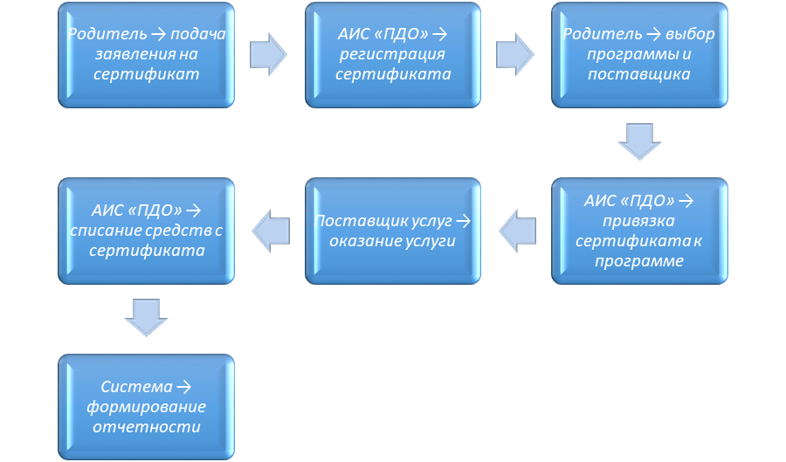
Рисунок 5 - Схема автоматизированного процесса персонифицированного дополнительного образования
Автоматизация процесса персонифицированного дополнительного образования обеспечивает полный цикл управления сертификатами – от подачи заявления родителем до списания средств за оказанную услугу. Система связывает всех участников процесса: родителей, поставщиков услуг, администраторов и департамент образования, обеспечивая прозрачность и контроль использования бюджетных средств.
Внедрение АИС «ПДО» позволило автоматизировать учет и контроль использования сертификатов дополнительного образования, обеспечить прозрачность расходования бюджетных средств, упростить процесс получения дополнительного образования для родителей, создать единую базу данных о программах дополнительного образования и обеспечить высокий охват детей дополнительным образованием.
В таблице 5 приведены ключевые показатели системы персонифицированного дополнительного образования.
Таблица 5. Ключевые показатели АИС «ПДО»
Показатель | Значение
Выдано сертификатов дополнительного образования | 81 040
Программ дополнительного образования | 1 874
Охват детей дополнительным образованием | 92,33%
Образовательных учреждений, реализующих программы ДОД | 103
Проведено консультаций для родителей | Более 5 300
Как показывают данные таблицы, в городе Сургуте выдано 81 040 сертификатов дополнительного образования, из которых 77 069 выданы детям от 5 до 18 лет, а 3 971 – детям с ограниченными возможностями здоровья. Данный показатель свидетельствует о высоком охвате детей системой персонифицированного финансирования дополнительного образования.
Количество программ дополнительного образования, реализуемых в городе, составляет 1 874, при этом 132 программы являются сертифицированными. Это обеспечивает широкий выбор образовательных услуг для детей и их родителей, включая как бюджетные программы (1 269), так и платные (473). Программы реализуются 103 образовательными учреждениями, включая 37 общеобразовательных учреждений, 39 дошкольных образовательных учреждений, 4 учреждения дополнительного образования, а также 23 негосударственные (немуниципальные) организации. Такой состав поставщиков услуг свидетельствует о развитой сети организаций, предоставляющих дополнительное образование в городе.
Охват детей дополнительным образованием составляет 92,33%, что является высоким показателем и свидетельствует об эффективности системы персонифицированного финансирования дополнительного образования, внедренной в городе Сургуте.
Кроме того, сотрудниками МАУ «ИОЦ» г. Сургут проведено более 5 300 консультаций для родителей (законных представителей) по вопросам получения и использования сертификатов дополнительного образования, что подтверждает высокую востребованность системы и необходимость информационно-разъяснительной работы с населением.
Таким образом, внедрение и развитие АИС «ПДО» в городе Сургуте является успешным и позволяет обеспечить доступность дополнительного образования для всех категорий детей, прозрачность расходования бюджетных средств и эффективное управление системой дополнительного образования на муниципальном уровне.

6. Проблемы функционирования автоматизированных систем
В ходе прохождения производственной практики был проведен анализ функционирования автоматизированных систем МАУ «ИОЦ» г. Сургут. Для сбора информации применялись методы практической работы с системами и опрос сотрудников отдела информационно-технического сопровождения образовательных учреждений. Целью являлось получение детальных сведений о текущем состоянии автоматизированных процессов.
Непосредственная работа с системами позволила изучить функционал и логику работы каждой из них. Общение с сотрудниками отдела помогло выявить проблемы и узкие места в автоматизации, с которыми они сталкиваются в повседневной деятельности. В результате анализа были выявлены следующие проблемы функционирования автоматизированных систем, с которыми сотрудники и пользователи сталкиваются наиболее часто:
1) Проблемы интеграции данных между системами. Отсутствие полной синхронизации между ГИС «Образование Югры», АИС «ПДО» и ФГИС «Моя школа» приводит к дублированию ввода данных и возникновению ошибок. Информация об обучающихся может вноситься в каждую систему отдельно, что увеличивает трудозатраты сотрудников и риск возникновения ошибок.
2) Недостаточная скорость работы системы. В периоды пиковой нагрузки (начало учебного года, период сдачи отчетности, проведение государственной итоговой аттестации) наблюдается замедление работы АИС «ПДО» и ГИС «Образование Югры», что создает трудности для пользователей и увеличивает время выполнения операций.
3) Сложность интерфейса для пользователей. Некоторые педагоги и родители испытывают трудности при работе с подсистемой «Электронный журнал» и ИКОП «Сферум» из-за недостаточной интуитивности интерфейса и отсутствия достаточных обучающих материалов. Это приводит к необходимости дополнительных консультаций со стороны сотрудников МАУ «ИОЦ» г. Сургут.
4) Проблемы с доставкой уведомлений. Не всегда своевременно приходят уведомления пользователям через встроенные механизмы оповещения в системах, что снижает оперативность информирования участников образовательного процесса.
5) Недостаточная автоматизация отчетности. Формирование сводных отчетов для департамента образования Администрации города Сургута требует значительных временных затрат, так как многие процессы не автоматизированы и требуют ручной обработки данных из разных систем.
6) Зависимость от внешних поставщиков услуг. Работа систем зависит от стабильности работы региональных и федеральных операторов, что может приводить к временным сбоям в работе.
В таблице 6 представлены выявленные проблемы функционирования автоматизированных систем и их влияние на деятельность МАУ «ИОЦ» г. Сургут.
Таблица 6. Проблемы функционирования автоматизированных систем
№ | Проблема | Описание | Влияние на деятельность
1 | Отсутствие интеграции между системами | Дублирование ввода данных в ГИС «Образование Югры», АИС «ПДО» и ФГИС «Моя школа» | Увеличение трудозатрат, риск ошибок
2 | Низкая скорость работы в пиковые периоды | Замедление работы АИС «ПДО» и ГИС «Образование Югры» в начале учебного года и в период сдачи отчетности | Увеличение времени выполнения операций, снижение эффективности работы
3 | Сложность интерфейса для пользователей | Недостаточная интуитивность интерфейса Электронного журнала и ИКОП «Сферум» | Необходимость дополнительного консультирования, увеличение нагрузки на сотрудников отдела
4 | Проблемы с доставкой уведомлений | Несвоевременное оповещение пользователей через встроенные механизмы систем | Снижение оперативности информирования участников образовательного процесса
5 | Недостаточная автоматизация отчетности | Ручная обработка данных при формировании сводных отчетов | Значительные временные затраты, риск ошибок
6 | Зависимость от внешних поставщиков | Работа систем зависит от стабильности региональных и федеральных операторов | Временные сбои в работе систем
Анализ данных, представленных в таблице 6, позволяет систематизировать проблемы функционирования автоматизированных систем в МАУ «ИОЦ» г. Сургут и оценить их влияние на деятельность учреждения.
Как показывают данные таблицы, все выявленные проблемы можно разделить на три группы: технические (отсутствие интеграции между системами, низкая скорость работы в пиковые периоды, зависимость от внешних поставщиков), пользовательские (сложность интерфейса, проблемы с доставкой уведомлений) и организационные (недостаточная автоматизация отчетности).
Наиболее значимой проблемой является отсутствие интеграции между системами, поскольку она приводит к дублированию ввода данных и увеличению трудозатрат сотрудников. Данная проблема затрагивает все ключевые системы учреждения и создает дополнительные риски возникновения ошибок при ручном вводе информации.
Проблемы низкой скорости работы в пиковые периоды и недостаточной автоматизации отчетности также оказывают существенное влияние на деятельность учреждения, поскольку увеличивают время выполнения операций и снижают эффективность работы сотрудников в наиболее напряженные периоды (начало учебного года, период сдачи отчетности).
Пользовательские проблемы (сложность интерфейса, проблемы с доставкой уведомлений) хотя и не являются критическими для функционирования систем, но создают дополнительную нагрузку на сотрудников отдела информационно-технического сопровождения, вынужденных проводить дополнительные консультации пользователей.
Зависимость от внешних поставщиков услуг является внешним фактором, который учреждение не может контролировать, однако своевременное информирование пользователей о возможных сбоях и оперативное взаимодействие с поставщиками позволяет минимизировать негативные последствия.
Таким образом, для повышения эффективности функционирования автоматизированных систем МАУ «ИОЦ» г. Сургут требуется комплексное решение выявленных проблем, включающее как технические мероприятия (интеграция систем, оптимизация производительности), так и организационные (разработка инструкций для пользователей, автоматизация отчетности).

7. Рекомендации по улучшению автоматизированных процессов
По результатам анализа проблем функционирования автоматизированных систем в МАУ «ИОЦ» г. Сургут были разработаны рекомендации, направленные на повышение эффективности автоматизированных процессов и устранение выявленных недостатков.
1) Организация централизованной интеграции данных.
Для решения проблемы дублирования ввода информации предлагается разработать единый механизм синхронизации данных между ГИС «Образование Югры», АИС «ПДО» и ФГИС «Моя школа» на основе единого идентификатора обучающегося. Внедрение системы автоматического обмена данными позволит исключить ручное дублирование информации и снизить риск возникновения ошибок. Также рекомендуется создать единый справочник участников образовательного процесса, используемый во всех системах.
2) Оптимизация производительности систем.
Для повышения скорости работы систем в периоды пиковых нагрузок предлагается провести технический аудит серверного оборудования и сетевой инфраструктуры, оптимизировать запросы к базам данных, а также рассмотреть возможность использования облачных решений для распределения нагрузки. Данные меры позволят обеспечить стабильную работу систем в наиболее напряженные периоды (начало учебного года, период сдачи отчетности, проведение государственной итоговой аттестации).
3) Улучшение пользовательского интерфейса и обучение пользователей.
Для снижения сложности работы с системами рекомендуется разработать краткие инструкции и видеоуроки для пользователей, внедрить систему подсказок непосредственно в интерфейсах, а также провести серию вебинаров для педагогических работников по эффективной работе с системами. Это позволит снизить нагрузку на сотрудников отдела информационно-технического сопровождения и повысить самостоятельность пользователей при работе с автоматизированными системами.
4) Настройка системы оповещений.
Для обеспечения своевременного информирования участников образовательного процесса рекомендуется настроить модули отправки уведомлений через альтернативные каналы связи, в том числе электронную почту и мессенджеры. Обеспечение дублирования критических уведомлений несколькими способами позволит гарантировать их доставку даже при сбоях одного из каналов.
5) Автоматизация формирования отчетности.
Для сокращения временных затрат на подготовку отчетов предлагается разработать шаблоны автоматической генерации сводных отчетов по ключевым показателям деятельности, внедрить механизмы автоматической выгрузки данных в требуемых форматах, а также создать систему мониторинга ключевых показателей в режиме реального времени. Данные меры позволят минимизировать ручную обработку данных и снизить риск возникновения ошибок при формировании отчетности.
6) Развитие системы мониторинга и контроля.
Рекомендуется внедрить систему автоматического мониторинга работоспособности автоматизированных систем, которая позволит оперативно выявлять сбои и информировать ответственных сотрудников. Также предлагается создать регламент взаимодействия с региональными и федеральными операторами систем для оперативного решения возникающих проблем.
Реализация данных рекомендаций позволит повысить эффективность автоматизированных процессов МАУ «ИОЦ» г. Сургут, снизить трудозатраты сотрудников, повысить удовлетворенность пользователей и обеспечить более качественное информационно-организационное сопровождение образовательных учреждений города Сургута.

8. Направления оптимизации автоматизации бизнес-процессов
Программные комплексы, используемые в МАУ «ИОЦ» г. Сургут, отвечают основным требованиям, предъявляемым к системам для управления образовательными процессами, и позволяют организовать комплексную информационную систему, соответствующую муниципальным и федеральным стандартам. Однако, проанализировав проблемы функционирования автоматизированных систем, а также разработав рекомендации по их улучшению, можно выделить пять основных направлений оптимизации автоматизации бизнес-процессов МАУ «ИОЦ» г. Сургут.
1) Интеграция автоматизированных систем.
Внедрение единой точки входа для всех участников образовательного процесса с использованием единого идентификатора является одним из ключевых направлений оптимизации. Создание единого личного кабинета, объединяющего доступ ко всем автоматизированным системам (ГИС «Образование Югры», АИС «Одаренные дети», АИС «ПДО», ФГИС «Моя школа», ИКОП «Сферум»), позволит пользователям работать с системами через единый интерфейс без необходимости многократной авторизации.
Кроме того, реализация автоматического обмена данными между системами с использованием единых справочников (обучающихся, педагогов, образовательных учреждений) позволит исключить ручной ввод информации и минимизировать ошибки.
2) Повышение производительности.
Модернизация технической инфраструктуры является необходимым условием для обеспечения стабильной работы систем в периоды пиковых нагрузок. Данное направление включает оптимизацию серверного оборудования, увеличение пропускной способности каналов связи, а также внедрение современных технологий обработки данных. Использование облачных решений для распределения нагрузки позволит обеспечить масштабируемость системы в зависимости от текущих потребностей.
3) Улучшение пользовательского опыта.
Адаптация интерфейсов под различные категории пользователей с учетом их потребностей и уровня технической подготовки является важным направлением оптимизации. Разработка ролевых интерфейсов для педагогов, родителей, обучающихся и администраторов, позволит каждому пользователю видеть только необходимую ему информацию и функции. Внедрение системы подсказок и обучения непосредственно в интерфейсах, а также создание справочных материалов и видеоуроков упростит работу с системами для всех категорий пользователей.
4) Автоматизация отчетности.
Разработка инструментов для быстрого формирования аналитических отчетов по ключевым показателям деятельности является одним из наиболее востребованных направлений оптимизации. Создание шаблонов автоматической генерации сводных отчетов, внедрение механизмов автоматической выгрузки данных в требуемых форматах, а также создание дашбордов для визуализации ключевых показателей в режиме реального времени позволит минимизировать ручную обработку данных, снизить трудозатраты сотрудников и ускорить подготовку отчетности для департамента образования Администрации города Сургута.
5) Развитие мобильных решений.
Обеспечение полноценного доступа к системам через мобильные устройства для повышения удобства использования является перспективным направлением оптимизации. Разработка мобильных приложений или адаптация веб-интерфейсов для мобильных устройств позволит пользователям работать с системами в любое время и в любом месте, что особенно актуально для родителей и педагогов. Мобильные решения также позволят оперативно получать уведомления и информацию об успеваемости детей, а также подавать заявления на получение сертификатов дополнительного образования.
Реализация данных направлений оптимизации позволит МАУ «ИОЦ» г. Сургут повысить эффективность автоматизации бизнес-процессов, снизить трудозатраты сотрудников, улучшить качество информационно-организационного сопровождения образовательных учреждений и обеспечить высокий уровень удовлетворенности всех участников образовательного процесса.

Заключение
В ходе прохождения производственной практики в Муниципальном автономном учреждении «Информационно-организационный центр» г. Сургут была достигнута поставленная цель – проведен анализ и выполнено описание автоматизации бизнес-процессов учреждения. В рамках практики были решены все поставленные задачи.
Изучена организационная структура и основные направления деятельности МАУ «ИОЦ» г. Сургут. Установлено, что учреждение является ключевым звеном в системе информационно-организационного сопровождения образовательных учреждений города Сургута, обеспечивая реализацию федеральных, региональных и муниципальных проектов в сфере образования. Основными направлениями деятельности являются организация и проведение олимпиад, конкурсов, мероприятий, направленных на выявление и поддержку талантливых детей, а также деятельность по информатизации образования и внедрению новых информационных технологий.
Проведен анализ автоматизированных информационных систем, используемых в учреждении. Ключевыми системами являются ГИС «Образование Югры» (подсистема «Электронный журнал»), АИС «Одаренные дети» для учета достижений обучающихся, АИС «ПДО» для персонифицированного учета в дополнительном образовании, а также федеральные системы ФГИС «Моя школа» и ИКОП «Сферум». Каждая из систем решает конкретные задачи и ориентирована на определенные категории пользователей, что обеспечивает комплексный подход к автоматизации образовательных процессов на муниципальном уровне.
В ходе работы были выявлены проблемы функционирования автоматизированных систем, среди которых: отсутствие интеграции данных между системами, низкая скорость работы в пиковые периоды, сложность интерфейса для пользователей, проблемы с доставкой уведомлений, недостаточная автоматизация отчетности и зависимость от внешних поставщиков услуг.
На основе выявленных проблем разработаны рекомендации по улучшению автоматизированных процессов, включающие организацию централизованной интеграции данных, оптимизацию производительности систем, улучшение пользовательского интерфейса и обучение пользователей, настройку системы оповещений, автоматизацию формирования отчетности и развитие системы мониторинга и контроля.
Определены основные направления оптимизации автоматизации бизнес-процессов: интеграция автоматизированных систем, повышение производительности, улучшение пользовательского опыта, автоматизация отчетности и развитие мобильных решений.
Реализация предложенных рекомендаций и направлений оптимизации позволит МАУ «ИОЦ» г. Сургут повысить эффективность автоматизации бизнес-процессов, снизить трудозатраты сотрудников, улучшить качество информационно-организационного сопровождения образовательных учреждений и обеспечить высокий уровень удовлетворенности всех участников образовательного процесса.
Таким образом, теоретические знания, полученные в процессе обучения, были успешно применены на практике, что позволило расширить профессиональные навыки и компетенции в области информационных технологий и управления проектами. За время прохождения практики были закреплены полученные теоретические знания, что позволило глубже ознакомиться с будущей профессией и получить практический опыт в сфере автоматизации бизнес-процессов образовательной организации.

Список использованных источников
Нормативные правовые акты:
1. Федеральный закон от 29.12.2012 № 273-ФЗ «Об образовании в Российской Федерации» (с изм. и доп.).
2. Федеральный закон от 03.11.2006 № 174-ФЗ «Об автономных учреждениях» (ред. от 24.06.2025, с изм. от 28.11.2025).
3. Федеральный закон от 27.07.2006 № 152-ФЗ «О персональных данных» (ред. от 24.06.2025).
Локальные акты и документы организации:
4. Устав муниципального автономного учреждения «Информационно-организационный центр» (новая редакция), утвержден распоряжением Администрации города Сургута от 07.03.2023 № 635.
5. Распоряжение Администрации города Сургута от 15.06.2017 № 997 «Об изменении типа муниципального казенного учреждения «Информационно-методический центр» в целях создания муниципального автономного учреждения «Информационно-методический центр».
6. Отчет о результатах деятельности МАУ «ИОЦ» за 2023 год.
7. Отчет о результатах деятельности МАУ «ИОЦ» за 2024 год.
8. Паспорт приоритетного муниципального проекта «Талантливые дети Сургута», утвержден директором департамента образования Администрации города Сургута от 08.09.2022.
9. Постановление Администрации города Сургута от 24.04.2023 № 2137 «О выявлении, поддержке и развитии способностей и талантов детей, и молодежи в городе Сургуте».
10. Постановление Администрации города Сургута от 08.11.2016 № 8249 «О программе персонифицированного финансирования дополнительного образования детей в городе Сургуте».
Интернет-источники:
11. Официальный портал Администрации города Сургута. – Раздел «Образование». – URL: https://admsurgut.ru.
12. ГИС «Образование Югры». Цифровая образовательная платформа Ханты-Мансийского автономного округа – Югры. – URL: https://cop.admhmao.ru.
13. Автоматизированная информационная система «Персонифицированное дополнительное образование» Ханты-Мансийского автономного округа – Югры. – URL: https://hmao.pfdo.ru.

